### Laporan Tugas 1: Digiup - Web Programming React.js

**Nama:** Naufal Rakha Putra  
**Asal Sekolah:** SMKN 1 Bukittinggi

#### 1. ****Home Page****

**Deskripsi:**  
Halaman ini menyambut pengguna dengan informasi singkat tentang perusahaan dan tautan navigasi ke halaman lainnya.

**Tampilan:**

* Header menampilkan nama perusahaan: Naufal Company.
* Paragraf yang memperkenalkan perusahaan.

**Screenshot:**

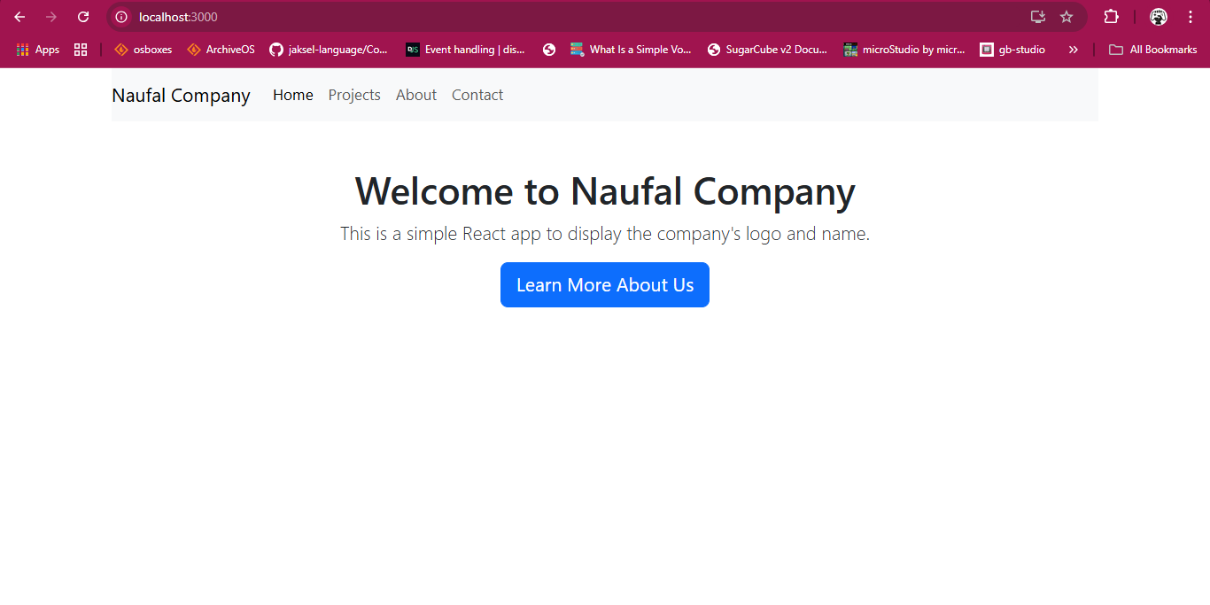

#### 2. ****Projects Page****

**Deskripsi:**  
Halaman ini menampilkan daftar proyek yang telah dikerjakan, termasuk tautan ke blog, game, dan program.

**Tampilan:**

* Proyek: Blog, Game, dan Program.
* Tautan langsung untuk mengunjungi setiap proyek.
* Progresbar Keahlian

**Screenshot:**

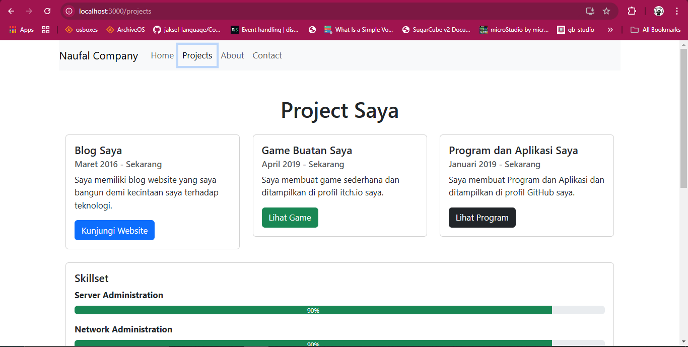

#### 3. ****About Page****

**Deskripsi:**  
Halaman ini memperkenalkan diri sebagai pendiri perusahaan dengan detail keahlian dan tautan ke media sosial.

**Tampilan:**

* Foto profil berbentuk bulat.
* Informasi tentang latar belakang dan keterampilan.

**Screenshot:**

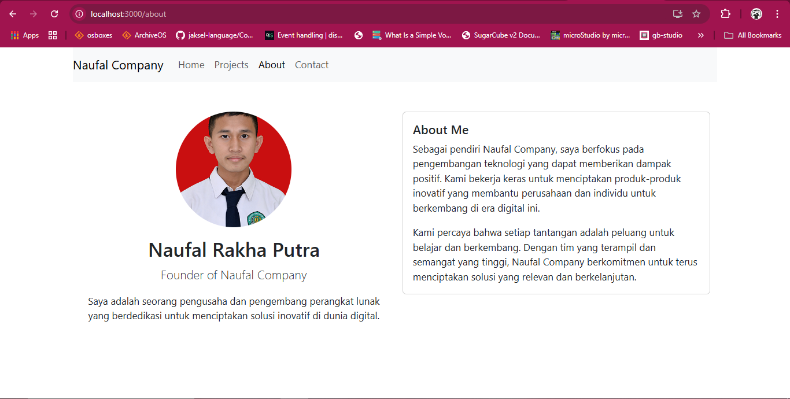

#### 4. ****Contact Page****

**Deskripsi:**  
Halaman kontak menyediakan informasi untuk menghubungi, termasuk nomor telepon dan tautan ke GitHub, Instagram, serta Facebook.

**Tampilan:**

* Nomor telepon dengan ikon.
* Tautan ke media sosial.

**Screenshot:**

